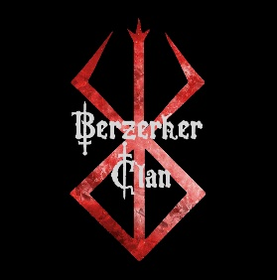

CONTACT

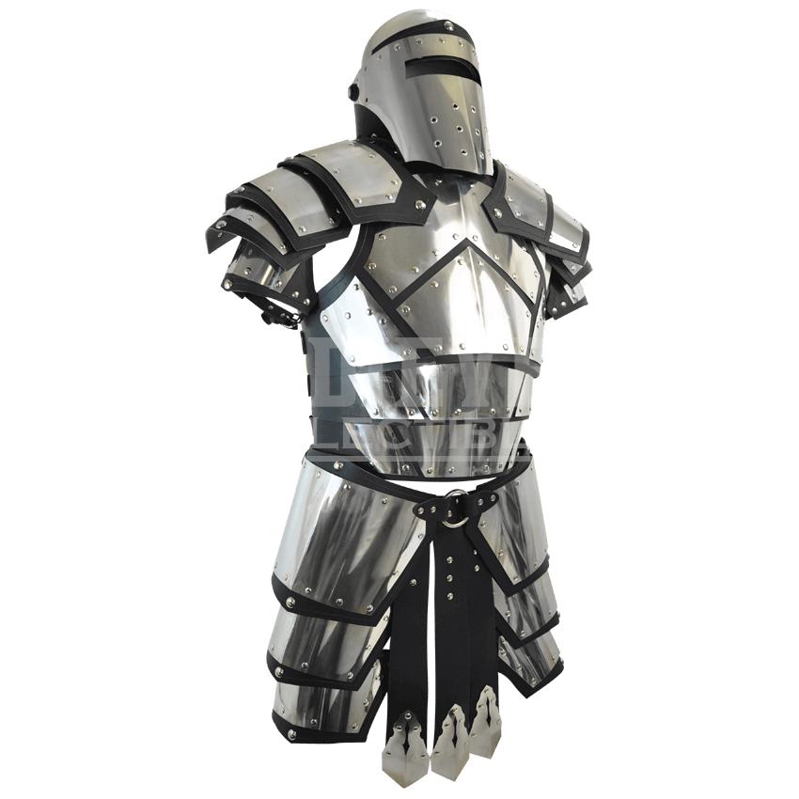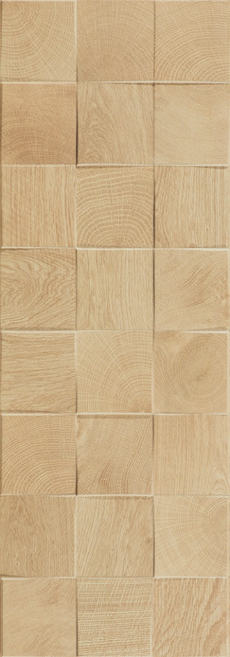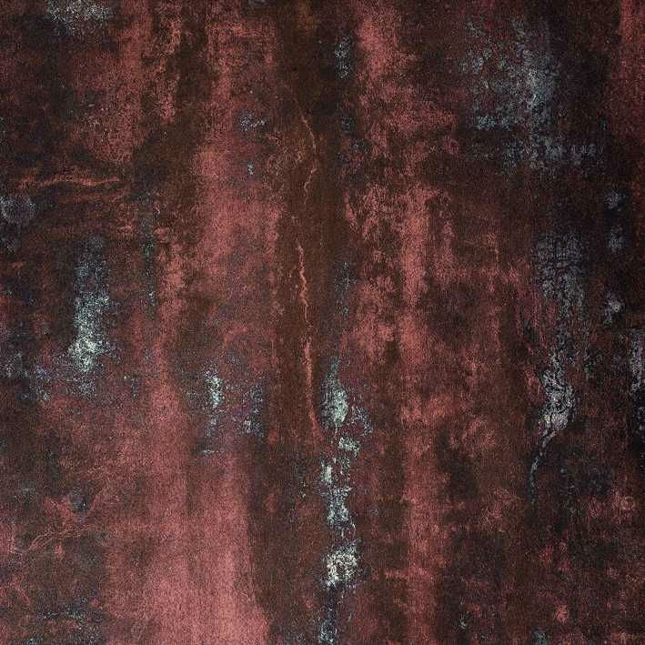

Ajouté le 27.02.19 par Devoted

Ajouté le 01.03.19 par Devoted

Devoted a ajouté son armure

Aujourd’hui, petite vidéo tuto pour apprendre à bien parer dans Mordhau !

Apprendre à parer

Présentation :

Nous sommes le clan Berserker, un groupe de joueurs axé autout de Mordhau.

Mordhau est le successeur spirituel de Chilvalry Mediaval Warfare, dont nous sommes d’anciens joueurs pour la plupart.

Ce jeu est encore en alpha, et à l’heure où je pose mes mots, l’accès est restreint à ceux qui ont participé à son kickstarter.

EVENEMENTS

ARMURERIE

VIDEOS

ACCUEIL